Муниципальное бюджетное дошкольное образовательное учреждение «Детский сад общеразвивающего вида №7 «Красная шапочка»

Мастер – класс для педагогов:

**«Использование ТРИЗ в формировании связной речи старших дошкольников на основе активизации творческого мышления с применением метафорических ассоциативных карт»**

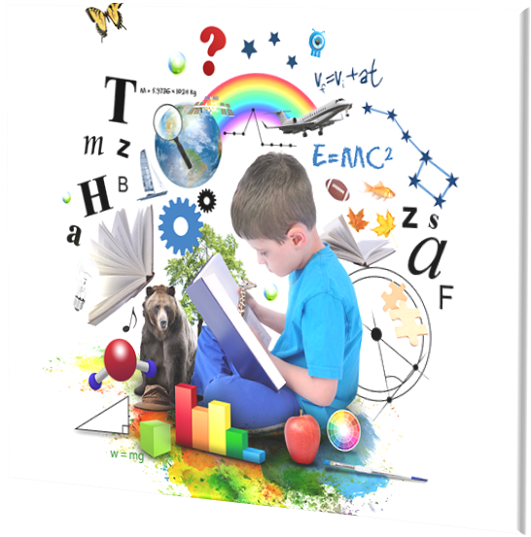

Воспитатель

Матвеева Л. А.

Энем, 2023г.

**Цель:** повышение профессиональной компетентности педагогов в применении ТРИЗ в ДОУ

**Задачи:**

* дать педагогам представление о ТРИЗ и применение в работе с дошкольниками метода «Каталог»;
* познакомить педагогов с методикой работы по использованию МАК;
* показать на практике применение ТРИЗ с метафорическими ассоциативными картами

**Аудитория:** педагоги

**Материалы:** колода используемых метафорических ассоциативных карт

**Оборудование:** мультимедийное оборудование, стол

**Ход мастер – класса**

Добрый день, уважаемые педагоги, рада Вас приветствовать. Меня зовут, Матвеева Лариса Алексеевна, я воспитатель ДОУ№7 «Красная шапочка», хочу представить вам мастер – класс на тему: «Использование ТРИЗ в формировании связной речи старших дошкольников на основе активизации творческого мышления с применением метафорических ассоциативных карт».

Федеральный государственный образовательный стандарт ставит перед нами высокие цели по сохранению и укреплению физического и психического здоровья детей, их эмоционального благополучия, и требует от дошкольного учреждения создание благоприятных условий развития детей в соответствии с их возрастными и индивидуальными особенностями и склонностями.  И наша задача как педагогов обеспечить все условия для развития способностей и творческого потенциала каждого ребенка как субъекта отношений с самим собой, другими детьми, взрослыми и миром, способствовать формированию общей культуры личности детей, развитию их социальных, нравственных, эстетических, интеллектуальных качеств, инициативности.

Именно поэтому образование на современном этапе развития невозможно представить без использования  современных технологий.

Одна из таких технологий носит название ТРИЗ

Теория решения изобретательских задач – наука, которая появилась в 50-х годах прошлого века. Её основателем является Генрих Саулович Альтшуллер – советский инженер и изобретатель. В 80-х годах ТРИЗ начали использовать в педагогике. Данная технология - это набор методов решения задач и усовершенствование систем, в основе которых лежит креативный подход. В решении задач с использованием ТРИЗ нет оценок и единственного правильного ответа.

Цели ТРИЗ - не просто развить фантазию детей, а научить их мыслить системно, с пониманием происходящих процессов.

ТРИЗ – это инструмент по конкретному практическому воспитанию у детей качеств творческой личности, способной понимать единство и противоречие окружающего мира, решать свои маленькие проблемы.

ТРИЗ для дошкольников – это система коллективных игр, занятий, призванная не изменять основную программу, а максимально увеличивать ее эффективность.

Работа по системе ТРИЗ с детьми дошкольного возраста должна осуществляться постепенно. Для решения тризовских задач можно выделить следующие этапы работы:

Цель первого этапа – научить ребенка находить и различать противоречия, которые окружают его повсюду. Игры: «Теремок», «Хорошо – плохо»…

Цель второго этапа – учить детей фантазировать, изобретать. Игры: «Фантазия», «Волшебные картинки», «Сказочное животное (растение)», «Придумай конец сказки»…

Цель третьего этапа – решение сказочных задач и придумывание разных сказок с помощью специальных методов ТРИЗ. Игры: карты В.Я.Проппа; «Волшебная дорожка»; «Волшебный треугольник»; «Сказочные бусы»…

Цель четвертого этапа - применение ребенком полученных знаний, использование нестандартных, оригинальных решений проблем, умение находить выход из любой сложной ситуации. Игры: «Необитаемый остров»; «Предложи выход из ситуации»; «Эмпатия»; «Маша-растеряша»; «Красная шапочка».

Работа по составлению сказочного содержания строится по двум направлениям: игры и творческие задания, усвоение детьми моделей составления сказок.

В арсенале ТРИЗ существует множество методов, которые хорошо зарекомендовали себя в работе с детьми дошкольного возраста. К ним относятся такие методы, как:

-метод «Фокальных объектов»;

-метод «Системный оператор»;

-метод «Моделирование маленькими человечками»;

-метод «Каталога» и другие .

Сегодня хочется остановиться на одном из методов ТРИЗ, который называется метод «Каталог», разработан профессором Берлинского университета Э. Кунце.

Цель данного метода: построение связного текста сказочного содержания с помощью наугад выбранных носителей (героев, предметов, действий) в единую сюжетную линию. Формирование умения составлять сказочный текст по модели, в которой присутствуют два героя (положительный и отрицательный), имеющие свои цели; их друзья, помогающие эти цели достигнуть. Метод создан для снятия психологической инерции и стереотипов в придумывании сказочных героев, их действий и описания места происходящего. Метод  «Каталога» применяется для развития навыков связной речи и творческого воображения у дошкольников. Так, детям даются подсказки в виде картинок, а для активизации мыслительного процесса задаются наводящие вопросы:

* Жил-был… Кто?
* Кто наш главный герой сказки?
* Этот герой положительный или отрицательный?
* Почему этот герой положительный или отрицательный?
* Что плохого сделал отрицательный герой?
* Что хорошего сделал положительный герой?
* Как они боролись друг с другом?
* Кто поддерживал отрицательного героя?
* Кто поддерживал положительного героя?
* Чем закончилось противостояние добра и зла?

Учитывая актуальность в инновационных технологиях в работе с детьми, одним из интересных в использовании инструментов являются метафорические ассоциативные карты - МАК.

Это набор картинок величиной с открытку, изображающих людей, их взаимодействия, жизненные ситуации, пейзажи, животных, предметы быта, абстрактные картины. Они позволяют ребёнку создать такое игровое пространство, где он почувствует себя и героем, и создателем, и изобретателем.  МАК в работе с детьми дошкольного возраста - инструмент эффективный, вариативный и доступный.

    Использование метафорических ассоциативных карт позволяет:

* активизировать и обогащать словарный запас;
* развивать эмоциональный интеллект ребенка;
* стимулировать творчество и интуицию, развивать все основные

когнитивные процессы у детей: воображение, память, внимание;

* снять психологическое и эмоциональное напряжение.

Приглашаю 4 педагога, чтобы вместе с вами попробовать сочинить сказочную историю, используя метод «Каталог».

Чтобы сочинить сказочную историю мы обратимся за помощью к волшебным картам. Они помогут нам составить нашу сказку. Предлагаю вам встать вряд. Сейчас каждая из вас возьмет одну карту, и с помощью вопросов мы составим историю.

- И давайте повторим нашу сказку полностью.

- А какое название нашей сочиненной сказке мы можем придумать?

Рефлексия:

Трудно ли было сочинить сказку? Почему?

Какие у вас возникли эмоции?

**Спасибо за внимание!**

